НАЦИОНАЛЬНЫЙ ИССЛЕДОВАТЕЛЬСКИЙ УНИВЕРСИТЕТ ИТМО
Факультет ПИиКТ

Экономика программной инженерии
Лабораторная работа № 2

Выполнили студенты группы № P34101:
Патутин В. М.
Крюков А. Ю.

Преподаватель: Гаврилов Антон Валерьевич

г. Санкт-Петербург
2022

Задание:

Вариант: https://animego.org/.
Вариант: (9+6) % 2 == 1; Kanban

Зарегистрироваться для использования бесплатной облачной версии ПО YouTrack для управления своим программным проектом:
- Создать учётные записи для всей своей проектной команды.
- Интегрировать YouTrack с git репозиторием.
- Настроить интеграцию с электронной почтой.
- Создать проект с заданным в варианте профилем (Scrum / Kanban).
- Настроить столбцы доски для своего проекта.
- Создать план работ над проектом и зафиксировать его в YouTrack (создать спринты, релизы и задачи, а также необходимые для работы ветви в репозитории).
- Симулировать процесс разработки проекта, постепенно закрывая "выполненные" задачи и открывая новые.
- После завершения снять метрики проекта и предоставить отчет, содержащий описание процесса конфигурации и настройки, описание выбранного workflow, и сформированные с помощью YouTrack отчеты, отражающие статистику работы над проектом. Обязательно должны быть приведены: отчет по исполнителям, burndown-диаграмма, отчет по времени, диаграмма Ганта.

Выполнение

Добавим пользователя для напарника
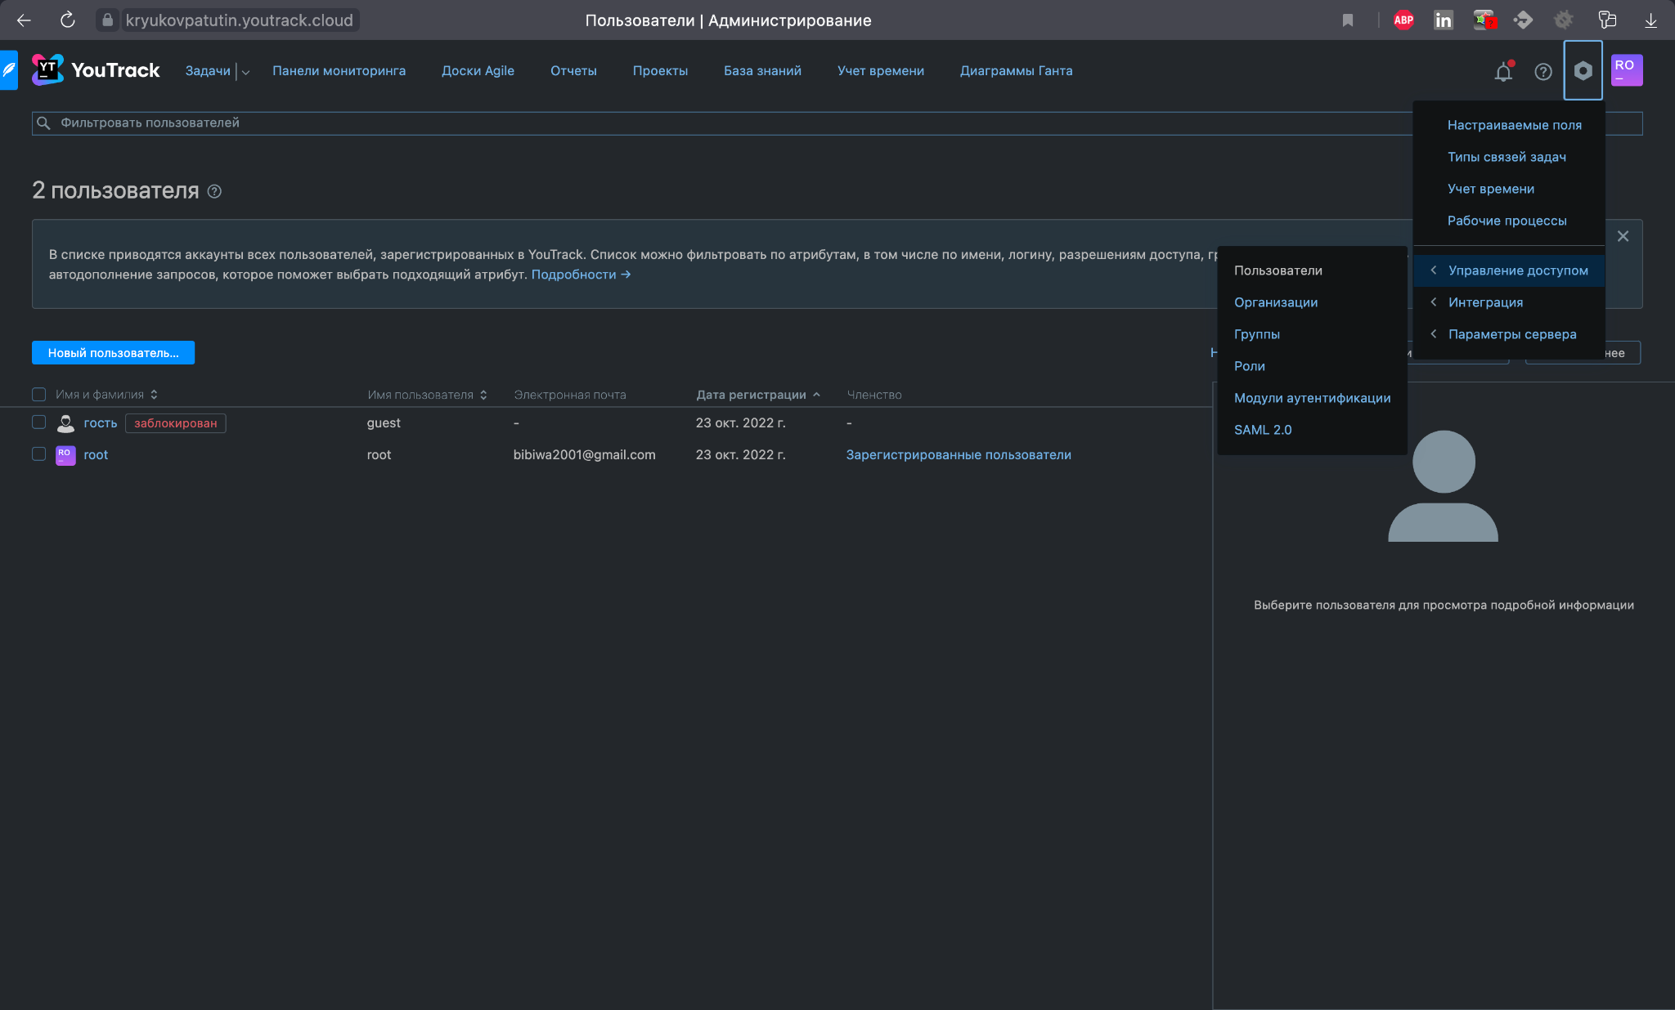
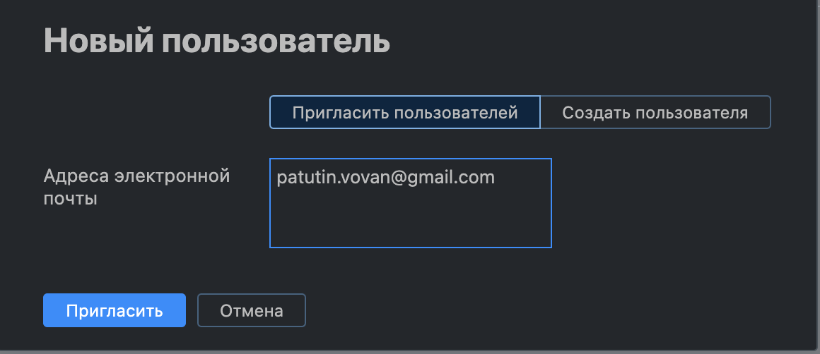

Интегрируем Git репозиторий
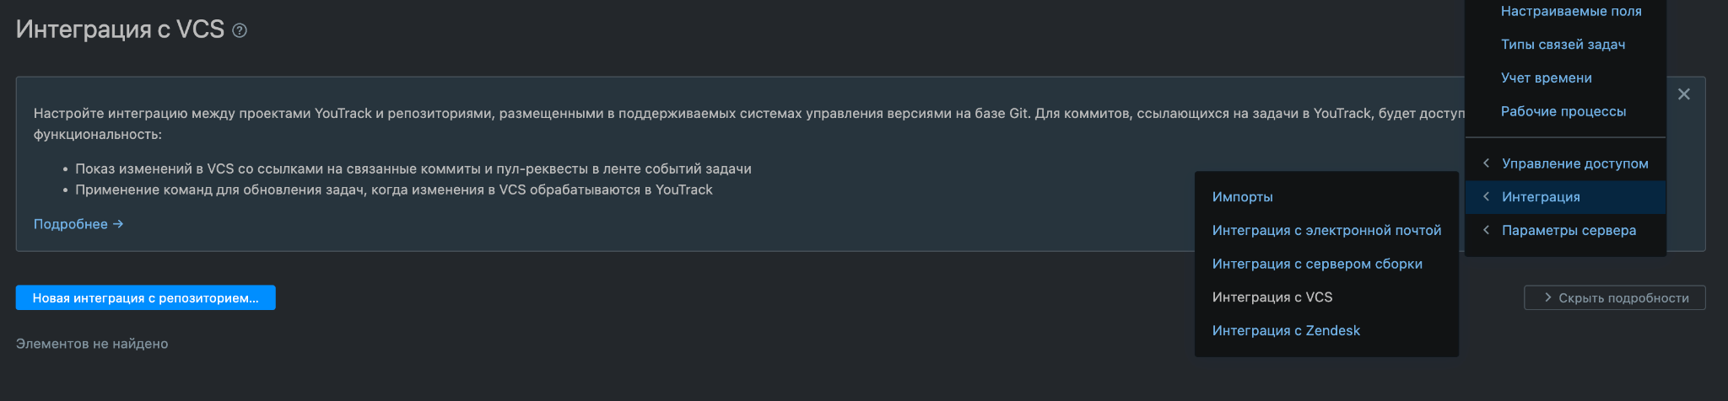
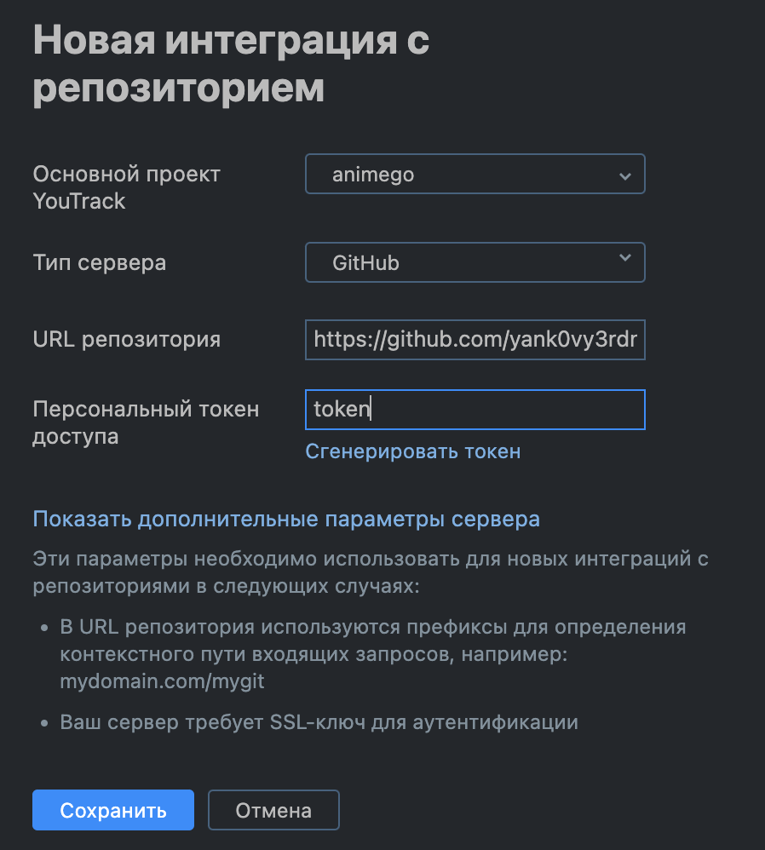

Интегрируем почту
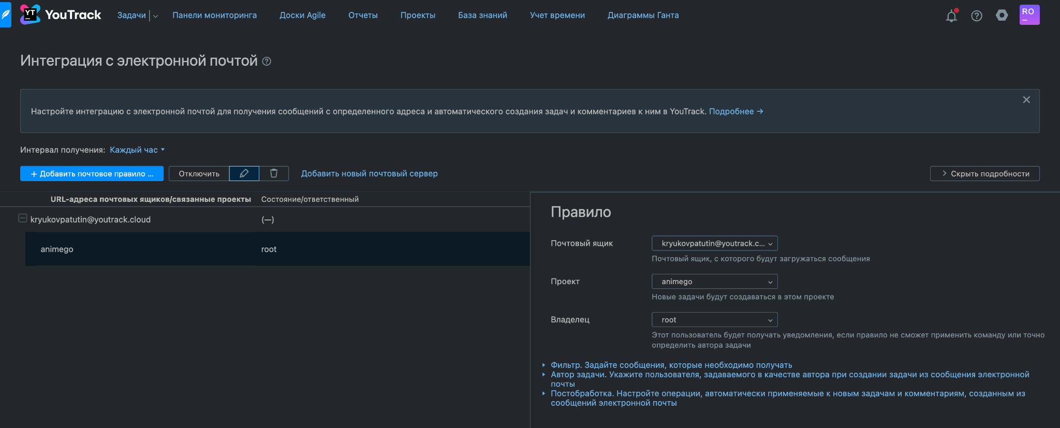

Создадим проект типа Kanban
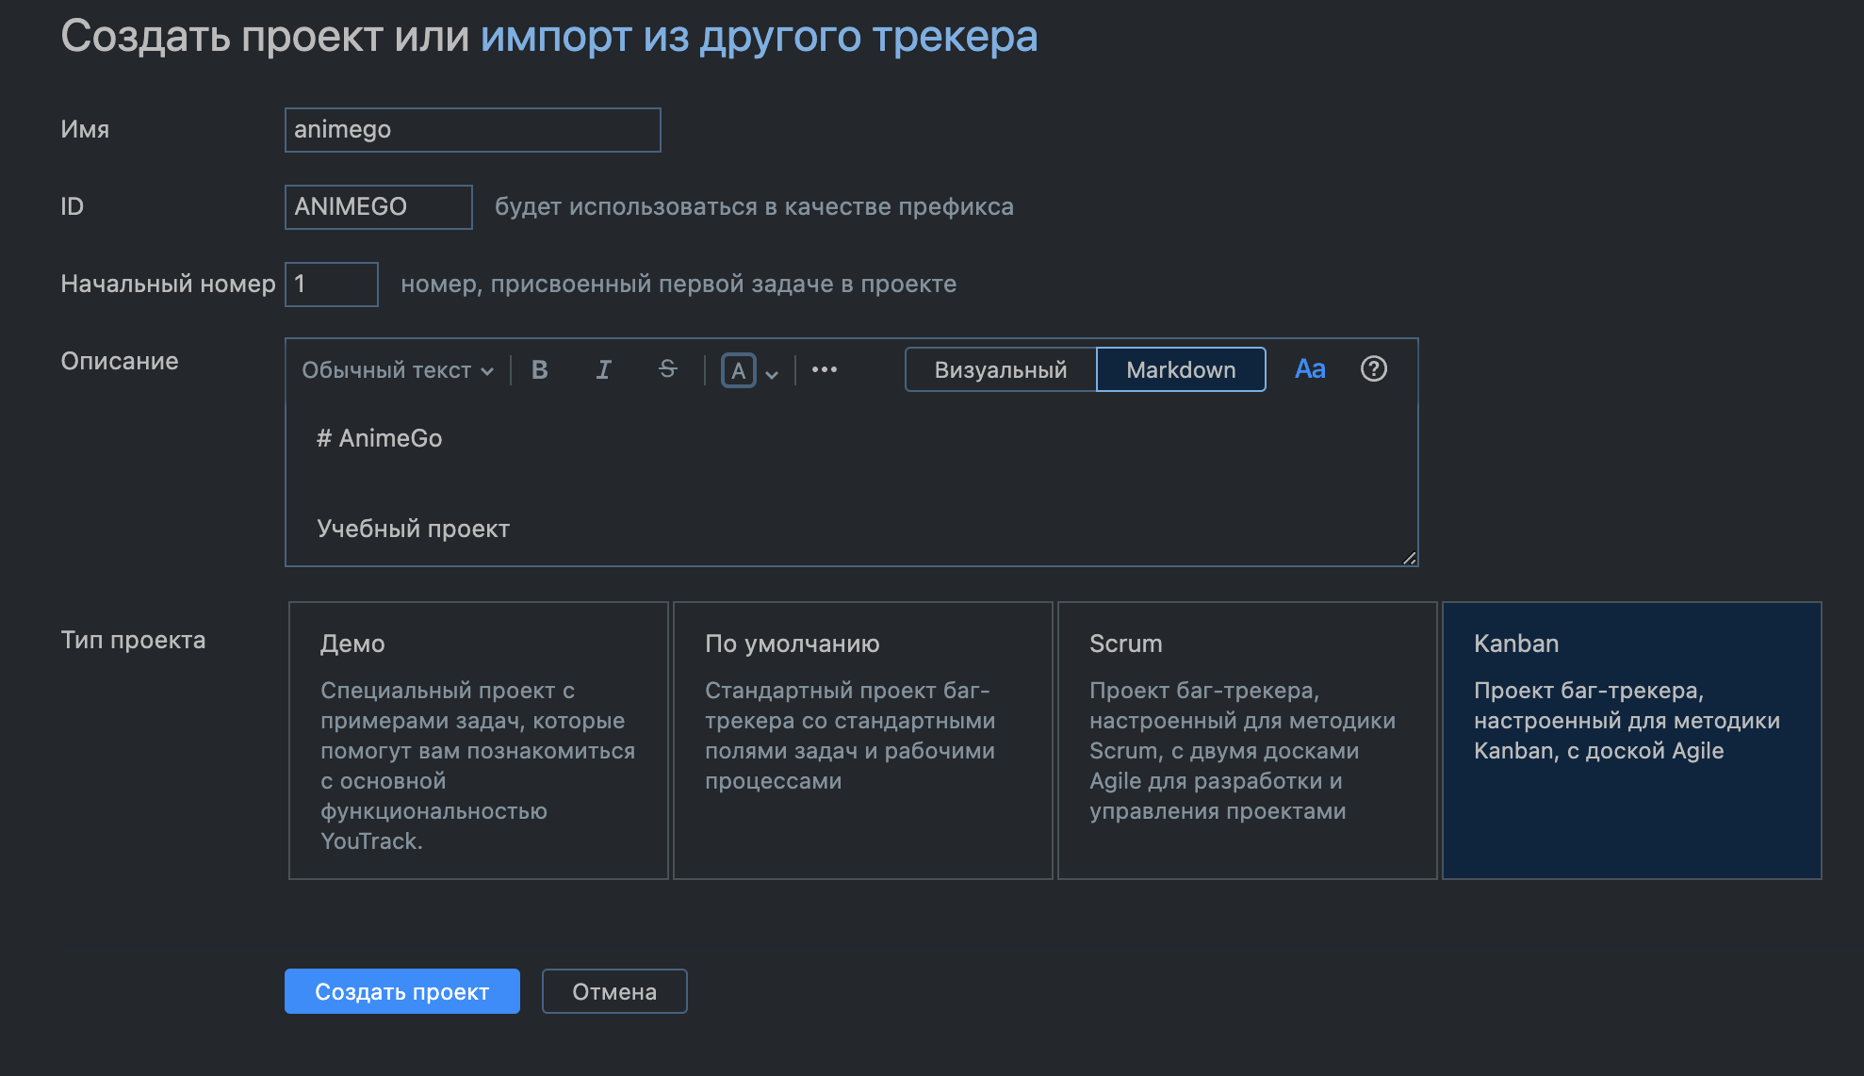
Добавим напарника в команду проекта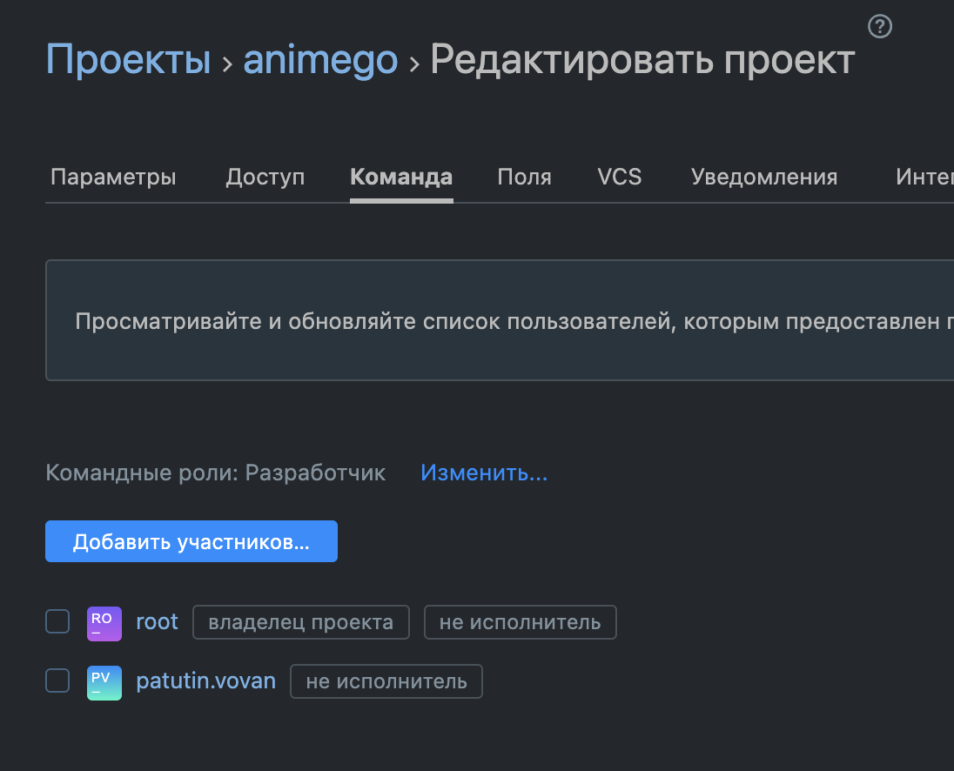

Настроим доску
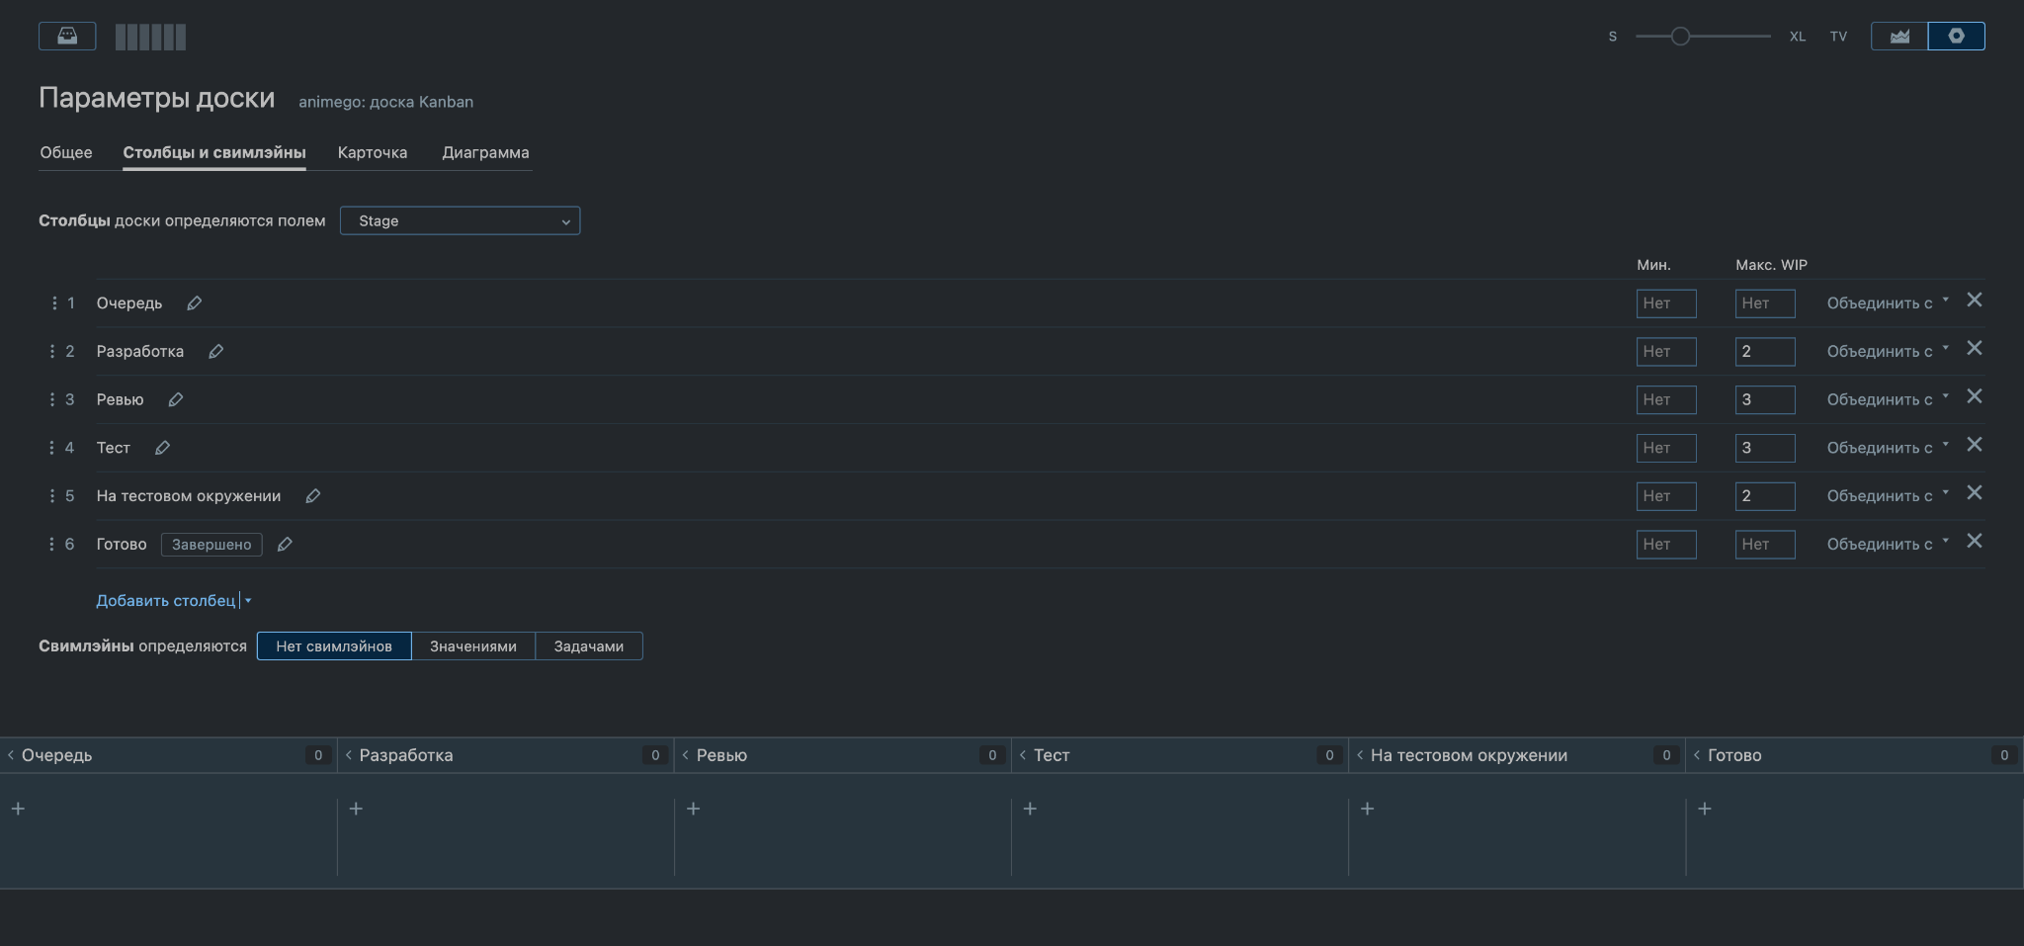

Создать план работ над проектом и зафиксировать его в YouTrack (создать спринты, релизы и задачи, а также необходимые для работы ветви в репозитории).

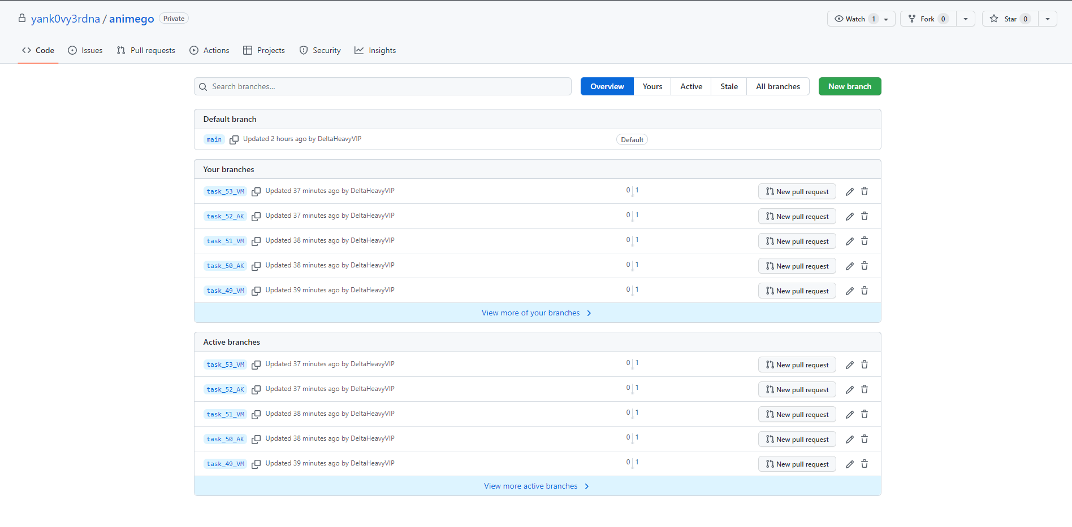
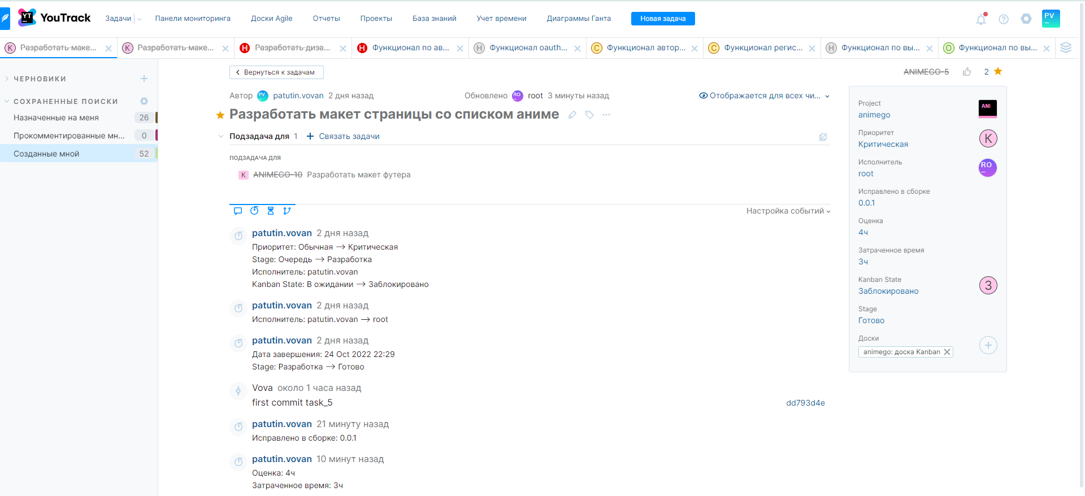

Симулируем процесс разработки проекта, постепенно закрывая "выполненные" задачи и открывая новые
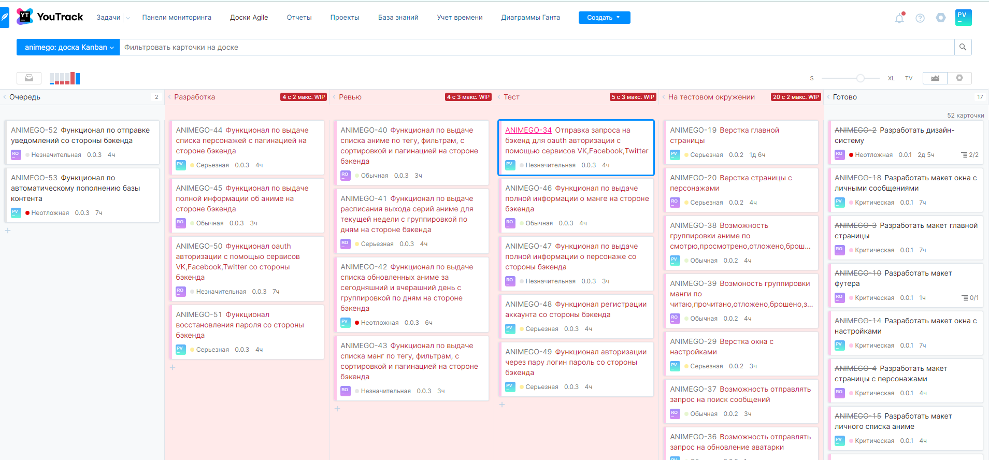

Снятие метрик проекта
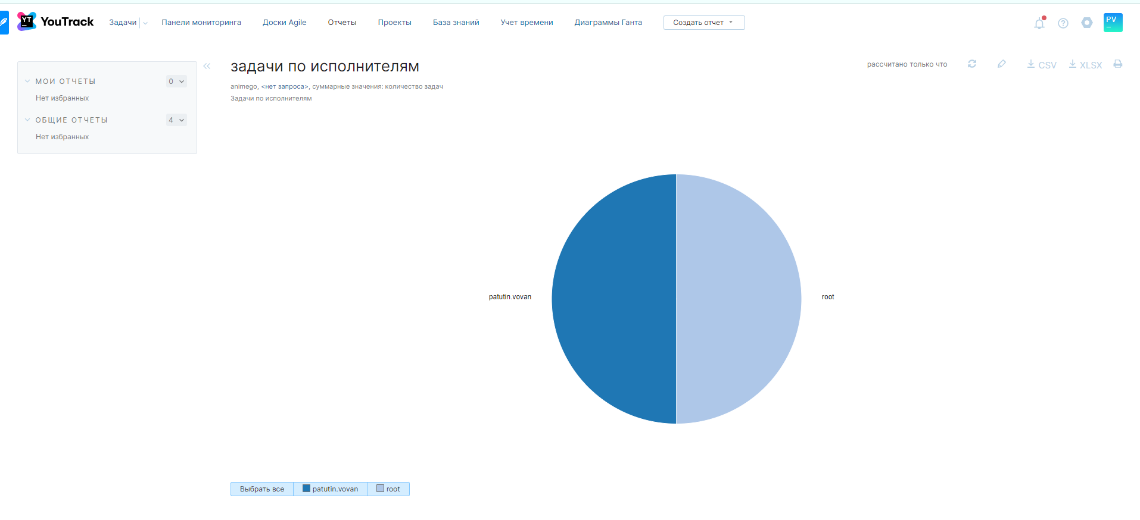
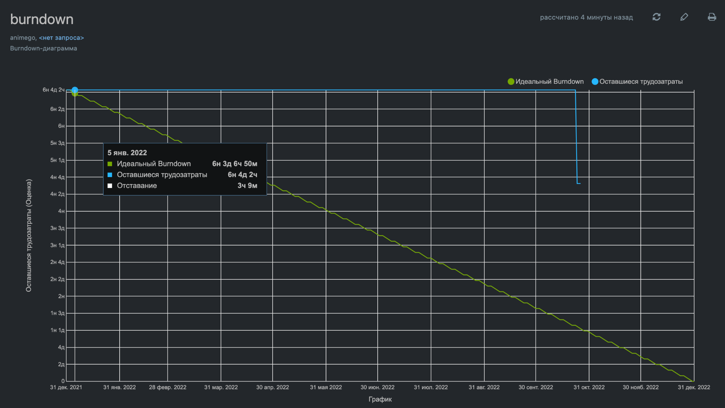
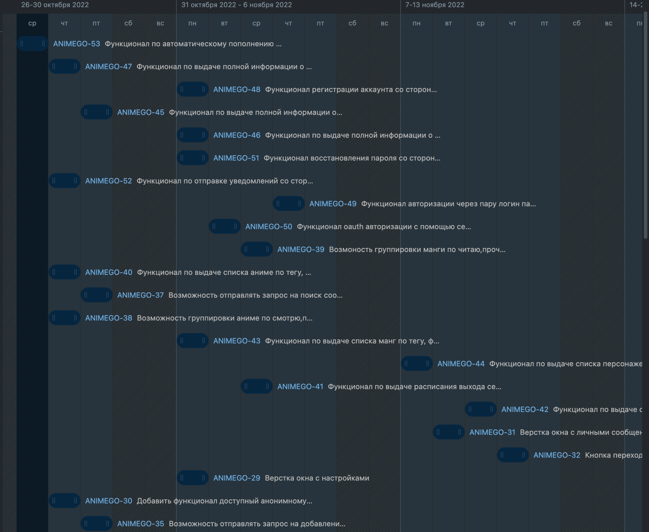

Вывод

В ходе выполнения данной лабораторной работы мы получили опыт работы с трекером задач. Мы научились планировать работу, получать иерархическую структуру задач и строить аналитические диаграммы, описывающие ход работ по проекту.

